**６－２　避難体制タイムライン**

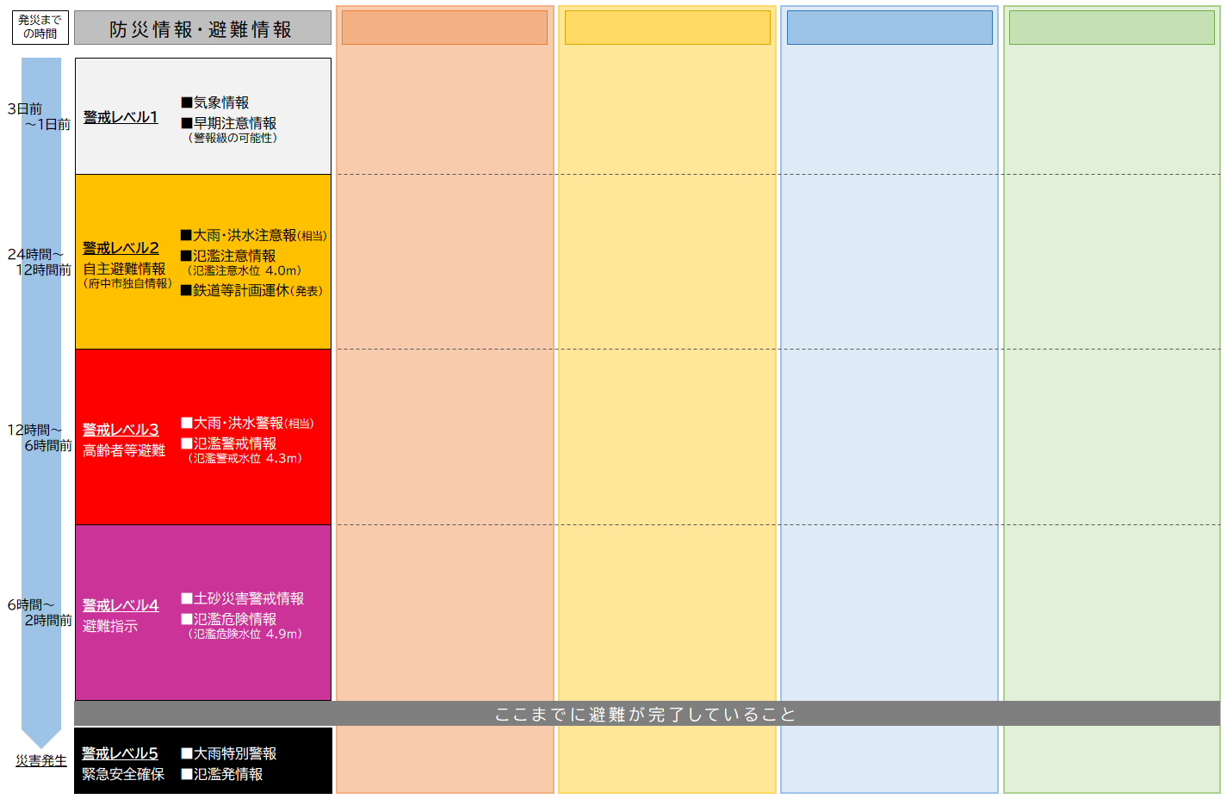

施設管理者・責任者

情報担当者（外部連絡含む）

避難誘導担当

備蓄担当

・状況の把握

・職員の指揮

・体制確立の判断

・事前休業の判断

・状況の把握

・職員の指揮

・施設職員招集

・（避難開始の判断）

・状況の把握

・職員の指揮

・避難開始判断

・避難開始

・状況の把握

・職員の指揮

・避難先での利用者のケア監督

・（緊急安全確保の判断）

・気象情報等の収集

・施設職員への情報伝達

・気象情報等の収集

・多摩川の水位監視

・避難情報等の収集

・避難先情報等の収集

・施設職員及び避難支援者への連絡

・気象情報の収集及び伝達

・多摩川の水位監視及び情報伝達

・避難情報の収集及び伝達

・利用者家族等への連絡

・市町村への連絡

・災害発生情報の収集及び伝達

・市町村への連絡（避難開始）

　　　　　〃　 　　（避難完了）

・避難確保計画の確認

・避難誘導車両の手配

・避難誘導体制の確認

・避難ルートの確認

・避難支援車両の確保

・避難誘導開始

・避難完了の確認

・避難先での利用者野ケア

・（緊急安全確保の避難誘導）

・（避難に必要な資材や備蓄の点検）

・（輸送手段用の車両の手配）

・避難に必要な資材や備蓄の準備

・輸送用車両の確保

・要配慮者の装備品の装着

・避難先への資機材の運搬

・避難先での資材の運用

・資材の管理

・緊急安全確保

・市町村への連絡